网络结构：784-49-36-10，训练集大小为100时，隐藏层1的权重

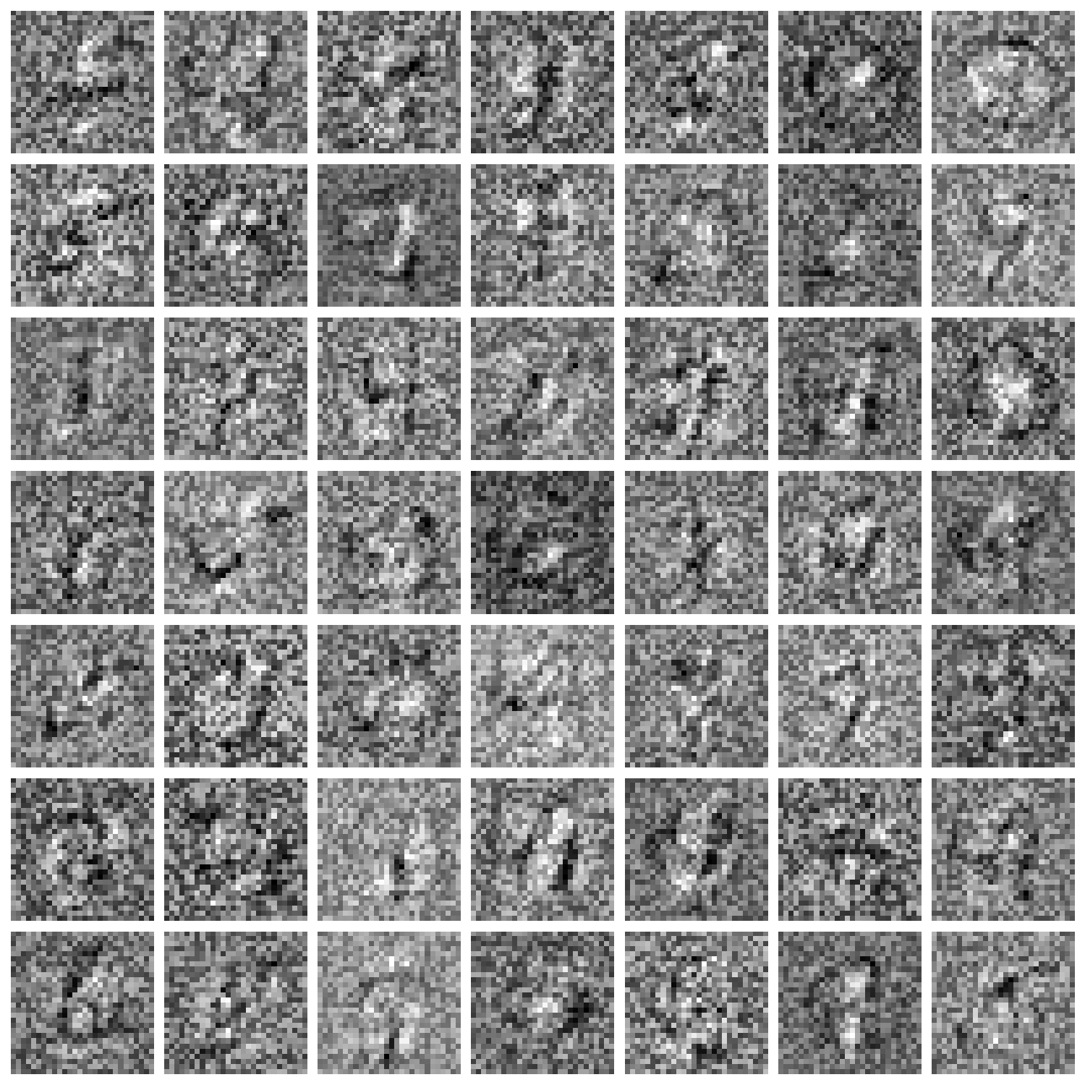

训练集大小为1000时，可视化W1

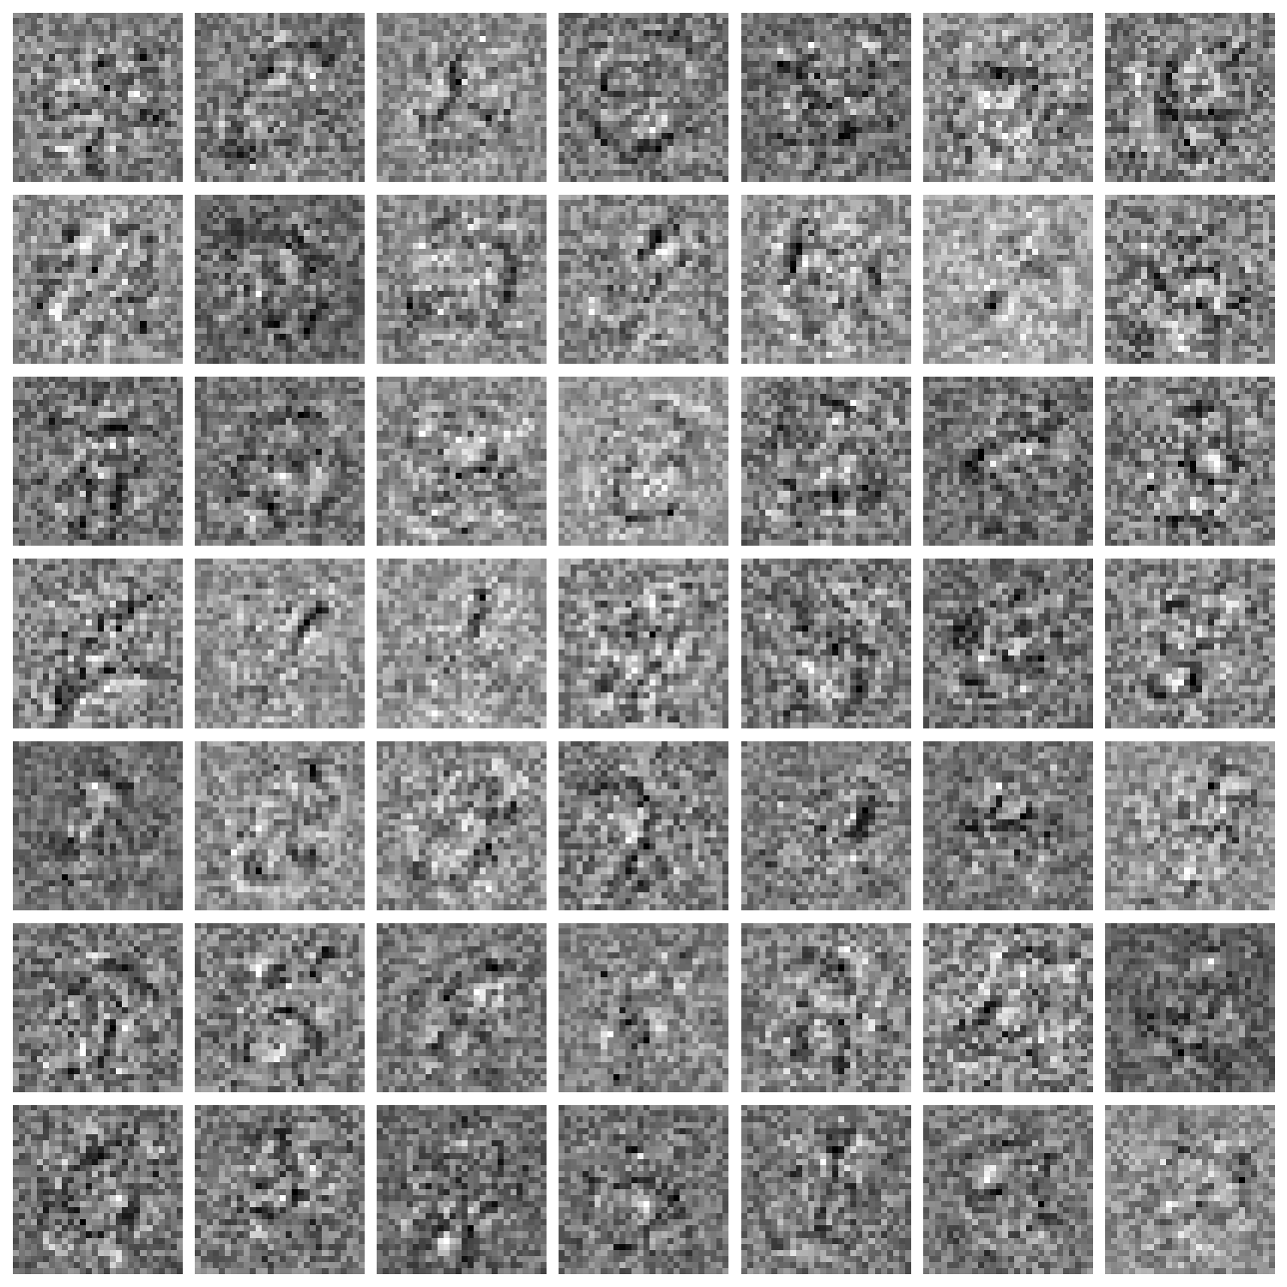

W2可视化

